

Kelompok 1

CloudVPN

Layanan VPN berbasis Cloud Computing

# Pendahuluan

CloudVPN adalah layanan OpenVPN berbasis *Cloud Computing.* Layanan ini dibangun diatas beberapa node (dalam tahap awal dibangun diatas 3 node) dimana satu node berfungsi sebagai allocator (front-end), dan node sisanya berfungsi sebagai worker (back-end).

# Arsitektur

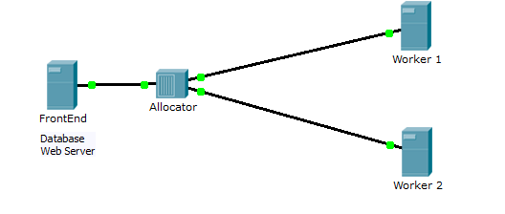

Terdiri dari tiga Node:

1. Node Front End
2. Node Worker 1
3. Node Worker 2

Arsitektur dari sisi sistem dan jaringan:

* Front End : Aplikasi yang berhubungan dengan client, dibangun berbasis web.
* Back End : Aplikasi yang langsung berhubungan dengan sistem, dibangun menggunakan bahasa python ,Node Js, dan Bash Script.
* Allocator : menggunakan algoritma round robin.

# Pembagian Tugas

* Pembagian Tim
  + **Project Manager**  
    Alifa Ridho M (5112100045)
  + **Front End**

Ishom Muhammad D (5111100153)

Peni Sriwahyu N (Koor) (5112100014)

Anggeriko A (5112100050)

M. Iqbal Tanjung (5112100069)

Ahmad Mustofa (5112100100)

* + **Back End**

Ripas Filqadar (5112100020)

Randy Bastian (5112100035)

Zola Majendra (Koor) (5112100040)

Fandy Ahmad (5112100047)

* Pengerjaan Tugas
  + Alifa Ridho M (5112100045)
    - Membuat Proses otomasi Pembuatan Konfigurasi VPN
    - Membuat layanan ‘invite’ pengguna via email
    - Mengubungkan Frontend dengan backend
    - Membuat dokumen - dokumen proyek
    - Membuat allocator
  + Ishom Muhammad D (5111100153)
    - Membuat form validation register
    - Membuat halaman penjelasan fitur sistem
  + Peni Sriwahyu N (5112100014)
    - Membuat fungsi Login dan register
    - Cek autentikasi setiap navigasi halaman (session)
    - Membuat logo system
    - Pembuatan database
    - Membuat fungsi Pemilihan paket user dan update password user
  + Anggeriko A (5112100050)
    - Membuat tampilan front end berbasis bootstrap
  + M. Iqbal Tanjung (5112100069)
    - Desain dashboard Pengguna
  + Ahmad Mustofa (5112100100)
    - Membuat tampilan login
    - Membuat tampilan register
    - Membuat fungsi dan tampilan download key
    - Membuat fungsi dan tampilan username
  + Ripas Filqadar (5112100020)
    - Menyiapkan server Worker dan server Front end
    - Melakukan setting membuat user openvpn di kedua worker
    - Membuat Proses otomasi Pembuatan Konfigurasi VPN
    - Membuat allocator
  + Randy Bastian (5112100035)
    - Konseptor Ide
    - Setting fitur openvpn ( limit user, bandwidth, status user online )
  + Zola Majendra (5112100040)
    - Membuat Proses otomasi Pembuatan Konfigurasi VPN
    - Melengkapi tampilan-tampilan web dan fungsinya
    - Pembuatan database
    - Membuat allocator
  + Fandy Ahmad (5112100047)
    - Konfigurasi client to client pada Server OpenVPN
    - Setting firewall pada Server OpenVPN
    - Testing OpenVPN